Padre Secondo brunelli crs

**VENDRAMIN ELISABETTA schema**

Albero genealogico di mis ricostruzione.

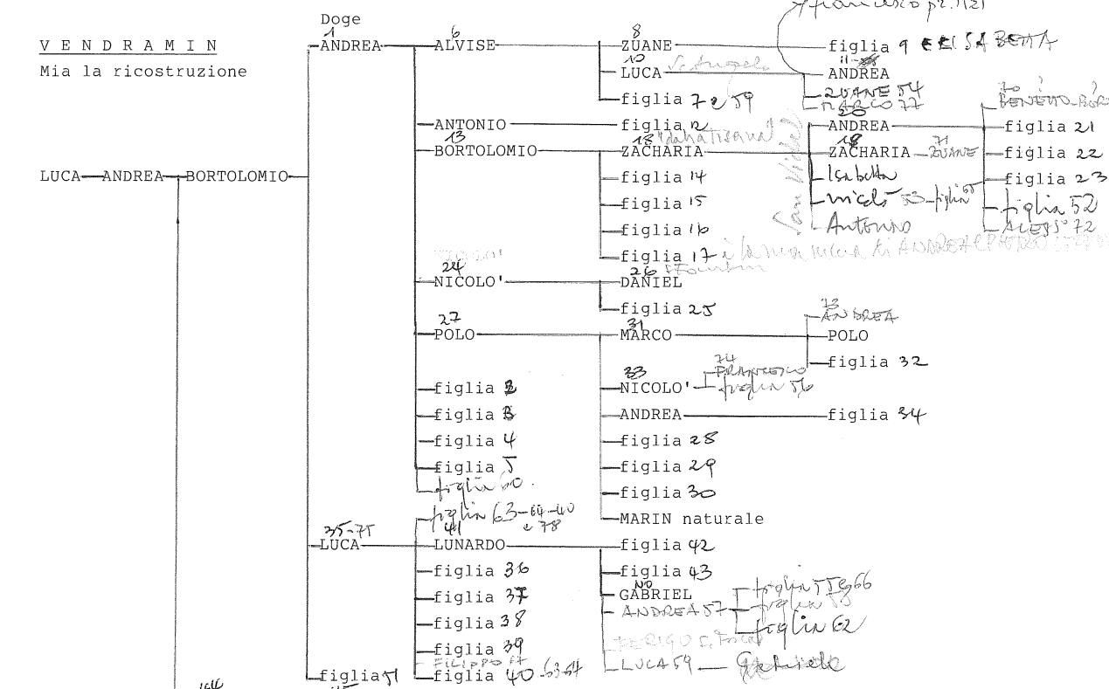

**1**

Vendramin Zaccaria … **ISABETTA**

Abita in affitto nel palazzo Miani a S. Vidal.

**1522, tra le fondatrici dell’Ospedale degli Incurabili**

Luglio 1522, dichiarazione dei redditi: ha comperato una bottega in Rialto

* 1531, Girolamo Miani chiamato alla direzione dell’Ospedale

16.9.1536, detta il suo testamento, risiede presso le pizzochere di S. Agnese, Testimone Bognolo Bartolomeo.

3.8.1550, chiede siano ospitate due orfane a sue spese agli Incurabili.

**2**

Bortolomio … **ZACCARIA**

E’ il padre di Elisabetta Vendramin.

1480, sposa Chiara Capello figlia di Cristoforo ( cfr. Pietro Capello )

Loro figli: Andrea

Zaccaria

Nicolò

Antonio

Isabetta

**3**

Zaccaria … **ANDREA**

Fratello di Elisabetta, nato nel 1482.

Abita in affitto nel palazzo Miani a S. Vidal

28.11.1502, la madre lo presenta alla Balla d’Oro per i suoi natali giurano:

Lorenzo Priuli q. Pietro proc

Francesco Capello q. X.foro ( suo nonno )

1503 sposa Laura Pisani q. Francesco q. Marin

1507, si risposa con fia di Polo Donado q. Piero Morrin

1514, dichiara i suoi redditi.

1525, una figlia sposa Zuan Dolfin di Lorenzo

12.5.1526, giura per natali del figlio di Agostino Miani di Giov.Francesco.

23.3.1528, esecutore con Giovan Francesco Miani e altri di Lodovica Gabriel.

1530, sposa sua figlia con Alex Griti q. Alex

1533, sposa figlia con Piero Barbarigo di Lodovico

**4**

Zaccaria **… NICOLO’**

Fratello di Elisabetta, nato nel 1483

Abita in affitto nel palazzo Miani a S. Vidal

22.11.1503, sua madre lo presenta alla Balla d’Oro. Per i suoi natali giurano:

Francesco Capello q. X.foro ( suo zio )

Alessandro Querini q. Giacomo

1514, dichiara i suoi redditi

**5**

Zaccaria **… ZACCARIA**

Abita in affitto nel palazzo Miani a S. Vidal

21.11.1507, presentato alla Balla d’Oro da Francesco Capello Kav. e Nicolò Vendramin q. Zaccaria. La madre è già morta. Giurano: Gabriele Moro Kav. q. Antonio

Ruggero Contarini q. Bernardo

(Per Ruggero Contarini cfr. Lodovica Gabriel.)

1510, sposa la figlia di Girolamo Grimani di Antonio, ( nipote di Vincenzo Grimani )

1514, dichiara i suoi redditi.

1518, si risposa con figlia di Zuan Venier q. Francesco q. Alvise